**Краевое государственное казенное общеобразовательное учреждение**

**«Вечерняя (сменная) общеобразовательная школа №1»**

**Внеклассное мероприятие:** **«История возникновения улиц, названных в честь сотрудников СОБР в г. Рубцовске.»**

Составил: учитель истории

Иванов К.В.

Рубцовск 2021 год

**История возникновения улиц, названных в честь сотрудников СОБР в г. Рубцовске.**

**Цель**: способствовать формированию патриотизма, воспитывать чувство любви к Родине.

**Задачи:** привить интерес к истории родного города.

**План мероприятия:**

**1.** Улица Сергея Блынского.

**2.** Переулок Сергея Кривенко.

**3.** Переулок Виктора Шенкеля.

**4.** Переулок Ивана Собина.

**Блынского улица**

(Центральный р-н, от пл. Ленина до ул. Комсомольской)

Улица носит имя рубцовчанина С.Г. Блынского, сотрудника СОБР, погибшего  при исполнении служебных обязанностей в Республике Дагестан .

**Постановление администрации города Рубцовска Алтайского края от 05.10.2012 № 4647**

**О переименовании улиц в городе Рубцовске**

Рассмотрев ходатайство начальника полиции МО МВД России "Рубцовский" ГУ МВД России по Алтайскому краю полковника полиции Б.А. Гамалеева об увековечивании памяти погибших сотрудников СОБР, на основании Правил присвоения адресов земельным участкам, зданиям, сооружениям и помещениям в г. Рубцовске, принятых постановлением Рубцовского городского Совета депутатов Алтайского края от 18.11.2004 № 95, ст. 56 Устава муниципального образования город Рубцовск Алтайского края, распоряжения Администрации города Рубцовска Алтайского края от 12.09.2012 № 758л, ПОСТАНОВЛЯЮ:

1.   В   честь   увековечивания   памяти   начальника   боевого   отделения   СОБР подполковника    полиции    Блынского    Сергея    Геннадьевича    присвоить    улице, проходящей от площади Ленина в западном направлении до ул. Комсомольской в городе Рубцовске наименование - улица Сергея Блынского.

**Биографическая справка**

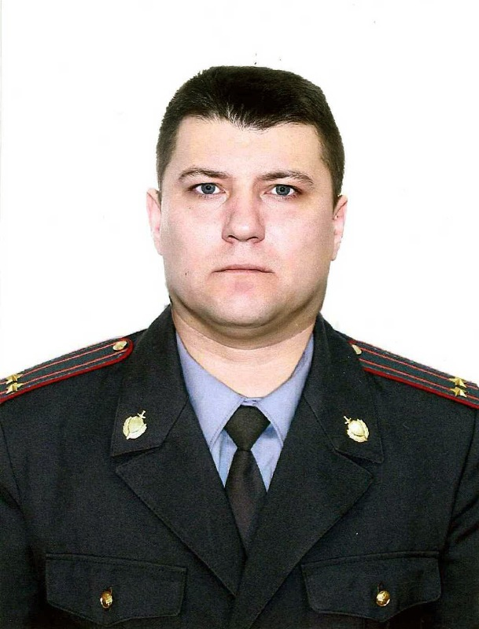Подполковник полиции Блынский Сергей Геннадьевич, начальник боевого отделения специального отряда быстрого реагирования Центра специального назначения сил оперативного реагирования ГУ МВД России по Алтайскому краю, 1973 года рождения. Это была его девятая служебная командировка на Северный Кавказ. Он выехал в эту командировку в качестве командира группы СОБР ЦСН СР ГУ МВД России по Алтайскому краю в Республике Дагестан.

Начинал службу в органах внутренних дел в 1994 году с должности милиционера батальона патрульно-постовой службы милиции УВД г. Рубцовска Алтайского края. В 1995 году перешел на службу в подразделение специального назначения, и в дальнейшем вся его жизнь была связана со спецназом.  Получил хороший опыт работы в качестве оперуполномоченного оперативно-боевого отделения специального отряда быстрого реагирования Управления по борьбе с организованной преступностью ГУВД Алтайского края и оперуполномоченного по особо важным делам группы профессиональной подготовки отряда милиции особого назначения. В августе 2003 года Блынский Сергей Геннадьевич был назначен начальником боевого отделения отряда специального назначения.

Боевой офицер, опытный и ответственный сотрудник, он 35 раз поощрялся руководством МВД России и ГУ МВД России по Алтайскому краю. За образцовое выполнение служебных обязанностей, доблесть и мужество, проявленные при выполнении ответственных задач, был представлен к высоким государственным наградам: имеет две медали «За отвагу», медаль «За отличие в охране общественного порядка», медаль Ордена «За заслуги перед Отечеством» II степени.

Трагически погиб во время девятой по счёту командировки на Северный Кавказ. [28 августа](https://ru.wikipedia.org/wiki/28_%D0%B0%D0%B2%D0%B3%D1%83%D1%81%D1%82%D0%B0) [2012 года](https://ru.wikipedia.org/wiki/2012_%D0%B3%D0%BE%D0%B4) Блынский и ещё четверо его сослуживцев были убиты сержантом контрактной службы Р. Алиевым, который в свою очередь был уничтожен ответным огнём коллег погибших. Происшествие случилось в пункте дислокации Алтайского СОБРа в посёлке [Белиджи](https://ru.wikipedia.org/wiki/%D0%91%D0%B5%D0%BB%D0%B8%D0%B4%D0%B6%D0%B8_(%D0%BF%D0%BE%D1%81%D1%91%D0%BB%D0%BE%D0%BA_%D0%B3%D0%BE%D1%80%D0%BE%D0%B4%D1%81%D0%BA%D0%BE%D0%B3%D0%BE_%D1%82%D0%B8%D0%BF%D0%B0)) [Дербентского района](https://ru.wikipedia.org/wiki/%D0%94%D0%B5%D1%80%D0%B1%D0%B5%D0%BD%D1%82%D1%81%D0%BA%D0%B8%D0%B9_%D1%80%D0%B0%D0%B9%D0%BE%D0%BD) [Республики Дагестан](https://ru.wikipedia.org/wiki/%D0%94%D0%B0%D0%B3%D0%B5%D1%81%D1%82%D0%B0%D0%BD)[[2]](https://ru.wikipedia.org/wiki/%D0%91%D0%BB%D1%8B%D0%BD%D1%81%D0%BA%D0%B8%D0%B9,_%D0%A1%D0%B5%D1%80%D0%B3%D0%B5%D0%B9_%D0%93%D0%B5%D0%BD%D0%BD%D0%B0%D0%B4%D1%8C%D0%B5%D0%B2%D0%B8%D1%87#cite_note-%D0%B5%D1%80-2).  
У него остались жена, 6-летний сын и 3-летняя дочь.

**Кривенко переулок**

(Центральный р-н, от пр. Ленина  до ул. Комсомольской)

Переулок носит имя рубцовчанина С.Г. Кривенко, сотрудника СОБР, погибшего  при исполнении служебных обязанностей в Республике Дагестан .

**Постановление администрации города Рубцовска Алтайского края от 05.10.2012   № 4647**

**О переименовании улиц в городе Рубцовске**

Рассмотрев ходатайство начальника полиции МО МВД России "Рубцовский" ГУ МВД России по Алтайскому краю полковника полиции Б.А. Гамалеева об увековечивании памяти погибших сотрудников СОБР, на основании Правил присвоения адресов земельным участкам, зданиям, сооружениям и помещениям в г. Рубцовске, принятых постановлением Рубцовского городского Совета депутатов Алтайского края от 18.11.2004 № 95, ст. 56 Устава муниципального образования город Рубцовск Алтайского края, распоряжения Администрации города Рубцовска Алтайского края от 12.09.2012 № 758л,

ПОСТАНОВЛЯЮ:

4. В честь   увековечивания   памяти   оперуполномоченного боевого отделения СОБР,     капитана     полиции      Кревенко     Сергея    Геннадьевича     переименовать пер. Семафорный в городе Рубцовске в переулок Сергея Кревенко.

**Биографическая справка**

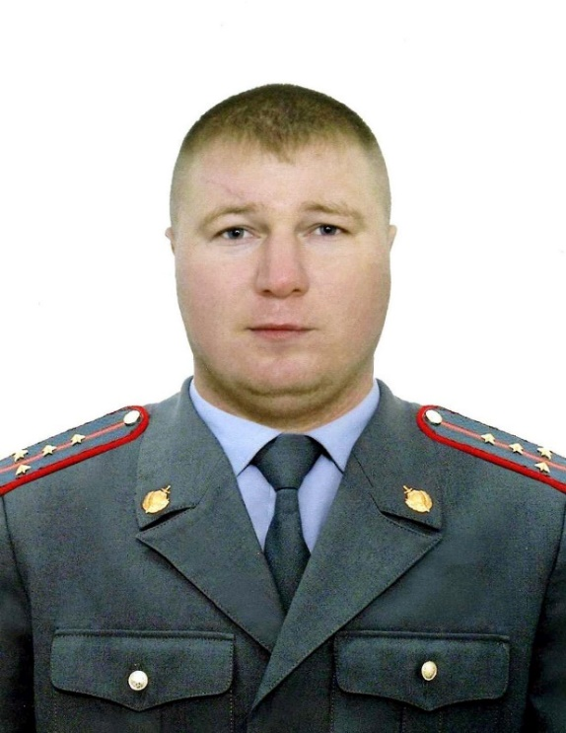Капитан полиции Кривенко Сергей Геннадьевич, оперуполномоченный боевого отделения специального отряда быстрого реагирования центра специального назначения сил оперативного реагирования ГУ МВД России по Алтайскому краю, 1981 года рождения.

Службу в органах внутренних дел С.Г. Кривенко начал с 2003 года с должности милиционера пульта централизованной охраны роты милиции отдела вневедомственной охраны при УВД г. Рубцовска. Чуть более года спустя, в 2004 году он уже перешел на службу в отряд специального назначения криминальной милиции ГУВД по Алтайскому краю (дислокация - г. Барнаул).

За плечами боевого офицера уже было три служебных командировки на Северный Кавказ.  
За период службы капитан С.Г. Кривенко имеет 11 поощрений, в том числе ведомственную награду - медаль «За доблесть в службе».

У Сергея Геннадьевича осталась супруга.

**Шенкеля переулок**

(От пр. Ленина до ул. Комсомольской)

Переулок носит имя рубцовчанина В.И. Шенкеля, сотрудника СОБР, погибшего  при исполнении служебных обязанностей в Республике Дагестан .

**Постановление администрации города Рубцовска Алтайского края от 05.10.2012 № 4647**

**О переименовании улиц в городе Рубцовске**

Рассмотрев ходатайство начальника полиции МО МВД России "Рубцовский" ГУ МВД России по Алтайскому краю полковника полиции Б.А. Гамалеева об увековечивании памяти погибших сотрудников СОБР, на основании Правил присвоения адресов земельным участкам, зданиям, сооружениям и помещениям в г. Рубцовске, принятых постановлением Рубцовского городского Совета депутатов Алтайского края от 18.11.2004 № 95, ст. 56 Устава муниципального образования город Рубцовск Алтайского края, распоряжения Администрации города Рубцовска Алтайского края от 12.09.2012 № 758л, ПОСТАНОВЛЯЮ:

3.   В честь увековечивания памяти старшего оперуполномоченного боевого отделения   СОБР   майора   полиции   Шенкеля   Виктора   Ивановича переименовать пер. Союзный в городе Рубцовске в переулок Виктора Шенкеля.

**Биографическая справка**

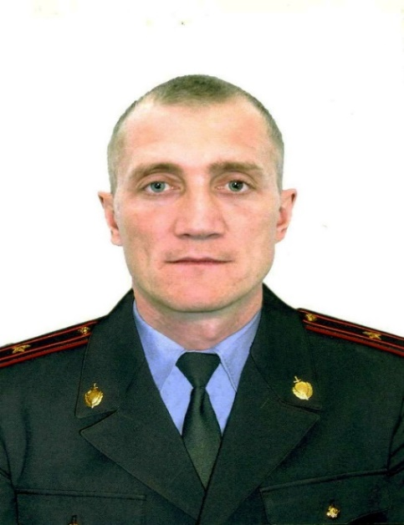Майор полиции Шенкель Виктор Иванович, старший оперуполномоченный боевого отделения специального отряда быстрого реагирования Центра специального назначения сил оперативного реагирования ГУ МВД России по Алтайскому краю, 1973 года рождения.

Виктор Иванович связал свою жизнь со службой в органах внутренних дел в 1994 году – в декабре он поступил в патрульно-постовую службу милиции УВД г. Рубцовска после службы в Вооруженных Силах. Ряды офицеров спецназа В.И. Шенкель пополнил в 2003 году, он был назначен на должность оперуполномоченного боевого отделения отряда милиции специального назначения криминальной милиции ГУВД по Алтайскому краю (дислокация – г. Барнаул).

В 2005 году Виктор Иванович окончил Новосибирскую специальную среднюю школу милиции МВД РФ по специальности «Правоохранительная деятельность».

На счету офицера четыре служебных командировки на Северный Кавказ. Вернувшись из последней зимой 2011 года, летом 2012 года он вновь отправился в Республику Дагестан выполнять служебные обязанности по охране общественного порядка.

В.И. Шенкель неоднократно поощрялся руководством МВД и ГУ МВД России по Алтайскому краю. За высокий профессионализм, мужество и выполнение ответственных служебных заданий награжден медалями: «За отличие в службе» II и III степени, «За воинскую доблесть», «За боевое содружество».  
У Виктора Ивановича осталась жена, двое детей: 8-летняя дочь и 5-летний сын.

**Собина переулок**

(От ул. Комсомольской до пр. Ленина)

Переулок носит имя рубцовчанина И.Н. Собина, сотрудника СОБР, погибшего  при исполнении служебных обязанностей в Республике Дагестан .

Постановление администрации города Рубцовска Алтайского края от 05.10.2012 № 4647

О переименовании улиц в городе Рубцовске

Рассмотрев ходатайство начальника полиции МО МВД России "Рубцовский" ГУ МВД России по Алтайскому краю полковника полиции Б.А. Гамалеева об увековечивании памяти погибших сотрудников СОБР, на основании Правил присвоения адресов земельным участкам, зданиям, сооружениям и помещениям в г. Рубцовске, принятых постановлением Рубцовского городского Совета депутатов Алтайского края от 18.11.2004 № 95, ст. 56 Устава муниципального образования город Рубцовск Алтайского края, распоряжения Администрации города Рубцовска Алтайского края от 12.09.2012 № 758л, ПОСТАНОВЛЯЮ:

2.   В честь увековечивания памяти старшего оперуполномоченного боевого отделения    СОБР    майора полиции   Собина   Ивана   Николаевича   переименовать пер. Лебяжинский в городе Рубцовске в переулок Ивана Собина.

**Биографическая справка**

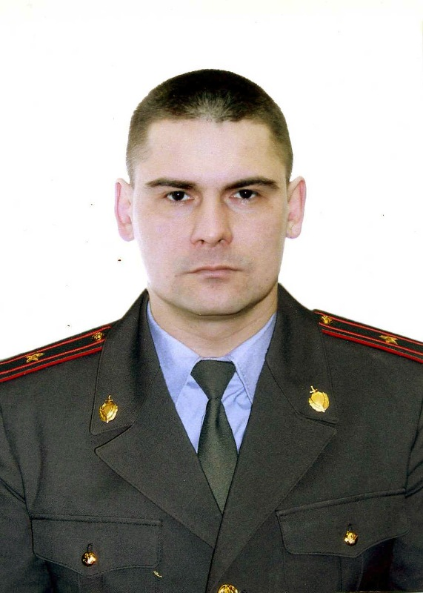Майор полиции Собин Иван Николаевич, старший оперуполномоченный боевого отделения специального отряда быстрого реагирования Центра специального назначения сил оперативного реагирования ГУ МВД России по Алтайскому краю, 1978 года рождения.

Иван Николаевич Собин пришел в органы внутренних дел в феврале 1999 года в патрульно-постовую службу милиции при УВД г. Рубцовска после службы в Вооруженных Силах. Через год положительно зарекомендовавший себя сотрудник перешел на более ответственную службу и был назначен на должность младшего оперуполномоченного специального отдела быстрого реагирования управления по борьбе с организованной преступностью Алтайского края при Западно-Сибирском РУБОП МВД России. С тех пор его служба была неразрывно связана со спецназом: СОБР (специальный отряд быстрого реагирования), ОМСН (отряд милиции специального назначения),  Центр специального назначения сил оперативного реагирования ГУ МВД России по Алтайскому краю. В 2005 году Иван Николаевич окончил Барнаульский юридический институт, получив специальность «Юриспруденция».

Иван Николаевич Собин восемь раз выезжал в сложные и ответственные командировки на Северный Кавказ в составе отрядов спецподразделений. Ответственному сотруднику доверяли самые сложные служебные задачи. Это была его девятая командировка. И.Н. Собин неоднократно поощрялся руководством МВД и ГУ МВД России по Алтайскому краю. За высокий профессионализм, мужество и выполнение ответственных служебных заданий награжден Медалью «За отвагу» и медалью «За отличие в охране общественного порядка»

У него остались супруга и 8-летняя дочь.